®
Letztes Update 2021/04/12 01:27
Der Shelly 1 ist ein kleiner Wi-fi-Schaltaktor. Er passt in Unterputzdosen und erlaubt das Schalten von zahlreichen Geräten wie z.B. Lampen und anderen elektrischen Verbrauchern über einen potentialfreien Relaiskontakt. Bei der Verwendung von tiefen Unterputzdosen passt der Shelly 1 sogar hinter Lichtschalter und verwandelt diese im Handumdrehen zu smarten Schaltern.
Unterschiedliche Spannungen für spannende Projekte Der Schalter kann mit 12 V DC, 110-230 V AC oder 24-60V DC betrieben werden. Die Einstellung für die Spannungsversorgung geschieht über Jumper am Shelly.
Open Source Der Shelly 1 ist Open Source und kann sowohl Standalone betrieben werden oder durch den offenen Ansatz in andere Hausautomationssysteme integriert werden.
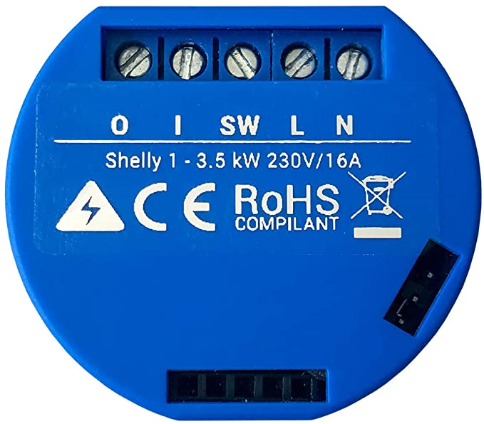
- Eingangsspannung: 110-230 V ±10%, 50/60Hz AC, 24-60V DC oder 12V DC
- Versehen mit den europäischen und internationalen Prüfzeichen.
- Maximale Schaltlast: 16 A, 110-265 V, 50/60 HZ AC
- Maximale Schaltlast: 16 A, 12 V DC, 24 - 60 V DC
- Betriebstemperatur: -40 bis +40°C
- Abmessungen (LxBxH): 40 x 36 x 17 mm
- Mindest-Montageöffnung: Ø 50mm
- Signalstärke: 1 mW
- Funk-/Wi-Fi-Protokoll: 802.11 b/g/n
- Wi-Fi-Frequenz: 2400 - 2500 MHz
- Funkreichweite: bis zu 50 m Freifeld und bis zu 30 m in Innenräumen (abhängig von der Gebäudebeschaffenheit)
- Leistungsaufnahme Ruhebetrieb: <1 W

Anschlüsse
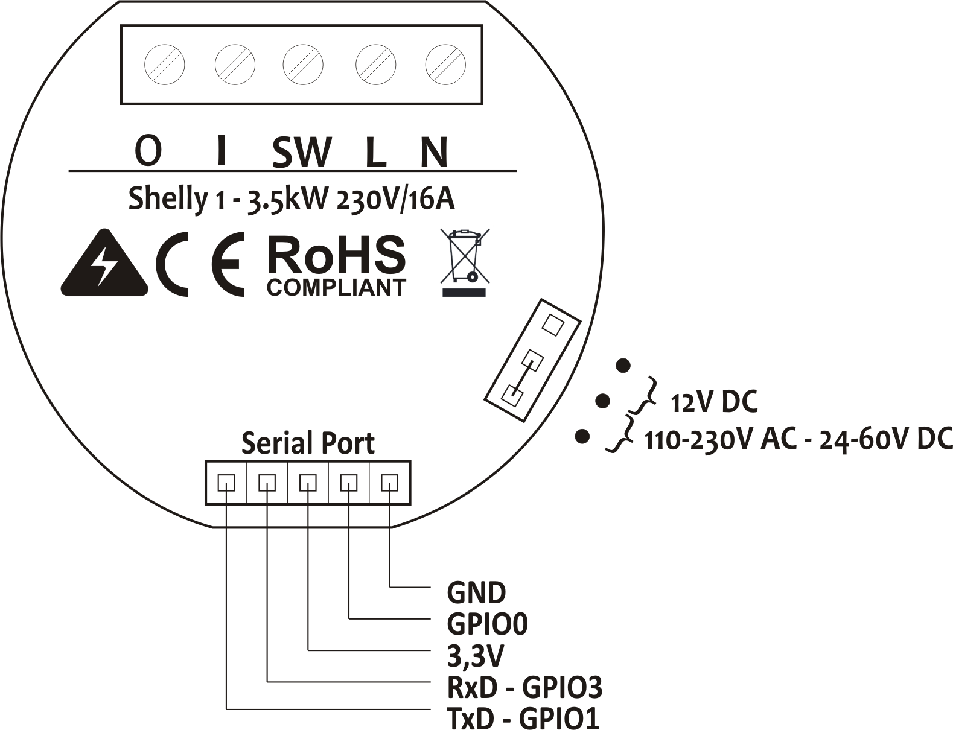

An den Steckbrücken rechts kann die Versorgungsspannung des Shelly eingestellt werden. Die Versorgungsspannung hat keinen Einfluß auf den Relaiskontakt, da dieser potentialfrei ist. Die Versorgungsspannung sollte ab Werk auf 230V eingestellt sein, eine Kontrolle empfiehlt sich aber trotzdem.
Der serielle Port ist am unteren Ende herausgeführt. Über diesen kann ein eigenes Bios eingespielt werden. Der Anschluss ist kompatibel mit den verbreiteten ESP8266 Boards.

Stromnetz
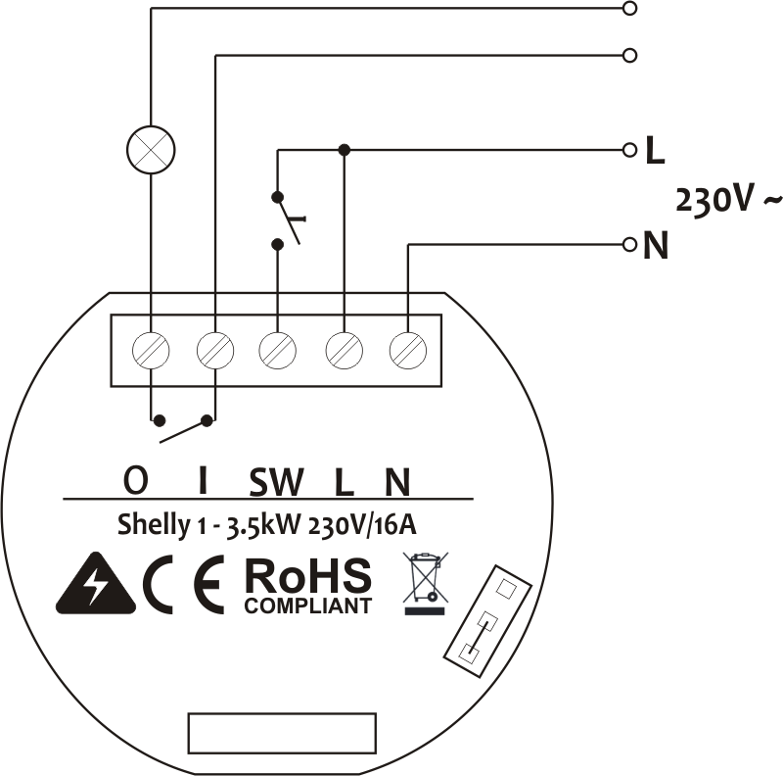
Die Abbildung zeigt den Shelly in einem 230V Wechselstromnetz. Zwischen SW und L ist ein Schaltelement angeschlossen. Dieses Schaltelement kann ein Schalter, Taster oder Flankenschalter sein. Ein weiteres Schaltelement kann ein Bewegungsmelder sein. Dieser Schaltertyp setzt bei jeder Betätigung den Auto OFF Timer wieder zurück. Kann für Stiegenhauslicht-Funktion verwendet werden. Jeder Schaltertyp muss im Setup eingetragen werden.
Die Lampe symbolisiert den Verbraucher, der geschaltet werden soll. Da der Relaiskontakt potentialfrei ist, ist die Grenze für den Relaiskontakt die Spannung und der Strom.

Eine Fixe IP vergeben
Der Shelly besitzt einen eingebauten Access Point. Sobald der Shelly mit Spannung versorgt wird, spannt er ein WLAN Netz auf. Die SSID beginnt mit shelly1-xxxxxx und endet mit einer eindeutigen Hex-Bezeichnung. Mit einem Handy oder Tablet muss man sich nun mit dem Shelly verbinden. Sobald eine WLAN Verbindung aufgenommen wurde, kann man sich mit dem Browser zum WEB-Server des Shelly1 verbinden. Die WLAN-IP ist ab Werk mit 192.168.33.1 und die Gateway IP mit 192.168.33.2 eingestellt. Die IP im Browser eingeben und die WEB-Seite des Shelly1 aufrufen.
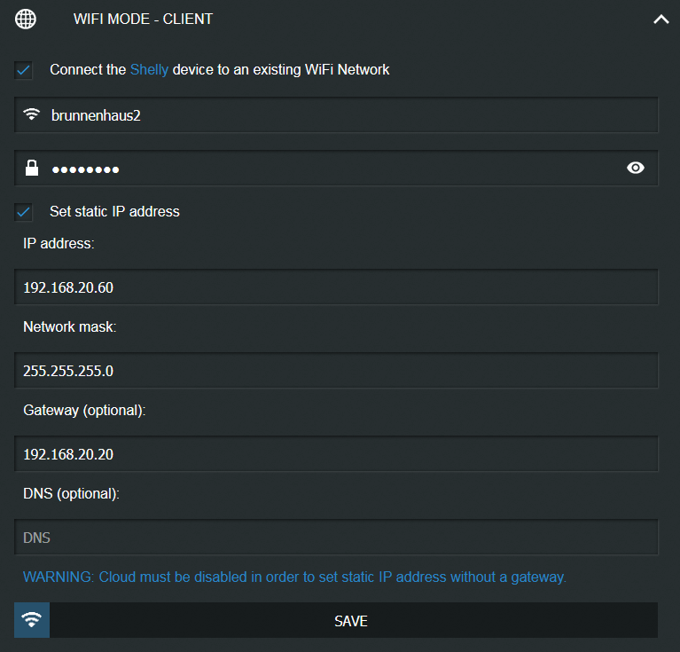
Internet & Security / WIFI MODE - CLIENT auswählen und eine fixe IP-Adresse aus dem eigenen Netzwerk, die SSID und das Kennwort eingeben, da die weitere Administration einfacher am PC durchführbar ist. Nach dem Speichern der Einstellungen kann der Shelly1 über den Browser des PC mit der neuen IP-Adresse erreicht werden.
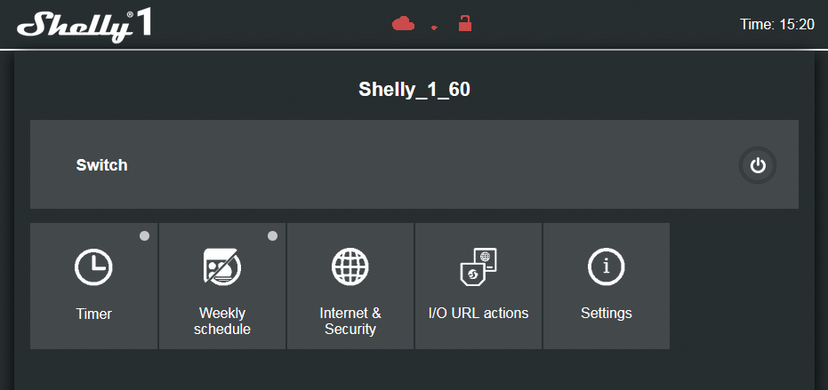
Auf der WEB-Seite des Shelly1 die SETTINGS aufrufen und dort ein Firmwareupdate durchführen, wenn nicht schon die neueste Version vorliegt. Danach können noch Anpassungen über das Startverhalten oder das Verhalten der Schalter eingestellt werden.
Damit sind die Grundeinstellungen für die Verwendung als Aktor für openHAB abgeschlossen.

Settings
POWER ON DEFAULT MODE - EINSCHALTEN DES STANDARDMODUS
- EIN - Den Shelly so konfigurieren, dass er eingeschaltet ist, wenn er mit Strom versorgt wird.
- AUS - Den Shelly so konfigurieren, dass er ausgeschaltet ist, wenn er mit Strom versorgt wird.
- Letzten Modus wiederherstellen - Den Shelly so konfigurieren, dass der letzte Modus wiederhergestellt wird, in dem es sich befindet, wenn er mit Strom versorgt wird.
- SCHALTER - Betreibt den Shelly entsprechend dem Status des an das Gerät angeschlossenen Schalters oder Knopfes.
Schaltflächentyp
- Taster - Den Shelly auf Taster einstellen, einmal drücken für EIN und nochmals drücken für AUS.
- Kippschalter - Den Shelly auf Kippschalter stellen. Bedeutet die Funktion eines „normalen“ Lichtschalters.
- Flankenschalter - Schaltvorgang bei einer Änderung der Flanke auslösen.
- Getrennter Schalter - Der Schalter ist vom Relais getrennt. Keine Funktion des Schalters.
- Aktivierungs- oder Totmannschalter - Kann für Bewegungssensoren verwendet werden. Der Eingang wird eingeschaltet und setzt den Auto-OFF-Timer zurück.
Gerätetyp
- Hier kann eine Bezeichnung des Gerätetyps eingetragen werden.
Firmware Update
- Hier kann ein Firmwareupdate angestoßen werden. wenn „You have the latest version on your device!“ angezeigt wird, ist bereits die neueste Version aufgespielt. Für mutige kann auch die BETA Version aufgespielt werden.
Zeitzone und Geostandort
- Einstellung der Zeitzone, der Sommerzeiteinstellung und des Geo-Standortes. Wird bei Steuerung mit openHAB nicht wirklich benötigt.
Gerätename
- Hier kann der im System vergebene Name des Shelly1 eingetragen werden.
Kanal Name
- Eintrag des Kanalnamens. Wird bei Steuerung mit openHAB nicht wirklich benötigt.
Werkseinstellungen zurückgesetzt
- Auf Werkseinstellungen zurücksetzen. Die Verbindung zu Ihrem WiFi-Netzwerk wird getrennt und alle zugehörigen Benutzer, einschließlich ihnen, werden von diesem Gerät entfernt.
WARNUNG: Wenn Sie dieses Gerät auf die Werkseinstellungen zurücksetzen, wird es aus Ihrem Konto entfernt und Sie müssen es neu hinzufügen (während Sie sich in Reichweite Ihres Geräts befinden), bevor Sie es wieder steuern können!
Gerät neu starten
- Einen Reboot durchführen.
Gerät erkennbar
- Der Shelly ist im WLAN sichtbar, d.h. die SSID wird übertragen.
Soft-Neustart, wenn die WLAN-Verbindung unterbrochen wird
- Das Gerät wird einmal neu gestartet, wenn es die Verbindung zum Netzwerk-Gateway verliert und es nicht wiederherstellen kann. Der Neustart ändert weder den Status der Ausgänge noch andere Parameter.
Externer Schalter
- Das externe Switch-Add-On aktivieren.
Lange Push-Zeit
- Die Zeit für einen langen Tastendruck einstellen. Default 800 mS.
Geräteinformationen
- Hier wird die Seriennummer und dir WLAN Daten angezeit. Das Debug Log kann hier eingeschaltet werden. Aktivieren Sie die Protokollierung nicht ohne Grund. Dies verlangsamt das Gerät und führt zu einer Alterung des Flash-Speichers.

Quellen
Shelly1 Installationsdatenblatt deutsch

